R&S重仓中国；安捷伦中国换帅；

华盛昌拟拍地；普源拟设西安子公司
来源： 仪商网
5月尾巴，仪器仪表行业本周有哪些热点新闻？一起来关注下。
安捷伦科技宣布任命陈亮为中国总经理
5月23日，安捷伦科技公司宣布任命陈亮（Victor Chan）为中国总经理，陈亮接任霍丰的安捷伦中国总经理的职位。
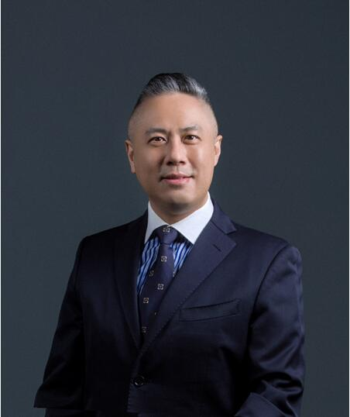
安捷伦全球副总裁、中国总经理兼大中华区业务总经理陈亮
陈亮于2016年加入安捷伦，时任安捷伦全球副总裁兼实验室解决方案大中华区总经理。他在实验室解决方案、制药和医疗设备行业拥有30多年的经验。他带领中国业务团队紧跟国家“十三五规划”与“十四五规划”的战略重点，在诸多领域取得了重大进展。
华盛昌拟参与南山区地块联合竞拍，拟向子公司增资6000万
近日，华盛昌发布公告称，公司拟与其他9家企业组成联合体共同参与南山区留仙洞七街坊T501-0106地块国有建设用地使用权的挂牌出让竞买，并在该地块上进行合作建设开发。

此外，为继续有效推进募投项目“华盛昌仪器仪表巴中生产基地建设项目”建设，华盛昌拟使用募集资金向巴中卓创增资6,000万元用于实施该募投项目，增资完成后巴中卓创的注册资本为7,000万元，巴中卓创仍系公司的全资子公司。
华盛昌表示，本次使用募集资金向全资子公司增资，是基于募投项目建设的需要，有利于保障募投项目顺利实施，提高募集资金使用效率。
普源精电拟向子公司上海普源增资3亿元，并在西安设立子公司
5月23日，普源精电发布公告，拟向全资子公司上海普源精电增资3亿元，同时拟在西安设立子公司。
普源精电表示，公司拟以自有资金3亿元向全资子公司上海普源精电企业发展有限公司增资。本次增资完成后，上海普源的注册资本为3.6亿元，仍为公司的全资子公司。本次增资有利于增强上海普源的资本实力，加强公司在现场测试测量仪器研发领域的技术实力，促进公司整体经营发展。上海普源的经营范围为仪器仪表科技、计算机软硬件及外围设备科技、软件科技领域内的技术开发等。
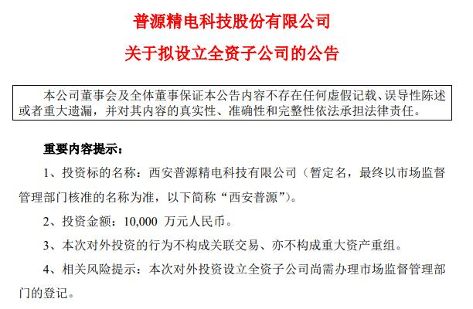
此外，同日普源精电公告称，拟设立全资子公司西安普源精电科技有限公司(简称“西安普源”)，新设子公司的注册资本为1亿元人民币，主要承载通用电子测量仪器及其芯片、软件的相关研究及开发工作，吸纳西部地区优秀研发人才，加强普源精电主营业务产品的研发设计能力和核心技术竞争力。
优利德获批设立省级博士工作站
优利德近日收到广东省人力资源和社会保障厅下发的《关于在广州市胸科医院等224家单位设立广东省博士工作站的通知》，公司凭借优质科研条件与前端创新技术，成功获批省级博士工作站，标志着公司人才储备环境迈上了新台阶。

高德智感董事长黄晟当选武汉市工商联兼职副会长
5月24日，武汉市工商业联合会第十五次代表大会隆重召开。武汉高德红外股份有限公司董事、副总经理，武汉高德智感科技有限公司董事长兼总经理黄晟当选武汉市工商联（总商会）第十五届执行委员会兼职副会长。
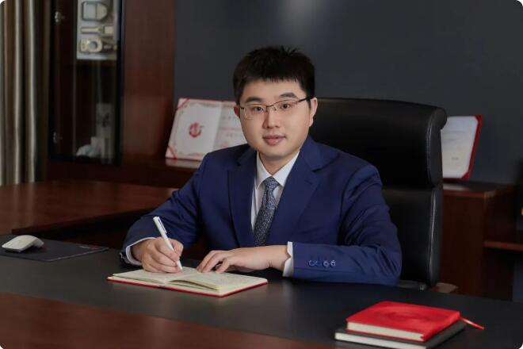
ZLG致远电子：ZDS5000行业分析型示波器全面开售
ZLG致远电子率先打破“带宽”的概念，全新定义ZDS5000行业分析型示波器。基于领先的波形捕获和数据挖掘能力，融合行业专家测试经验，面向汽车电子、智能硬件、电源行业推出ZDS5054Pro、ZDS5054D、ZDS5054A三款行业分析型示波器。
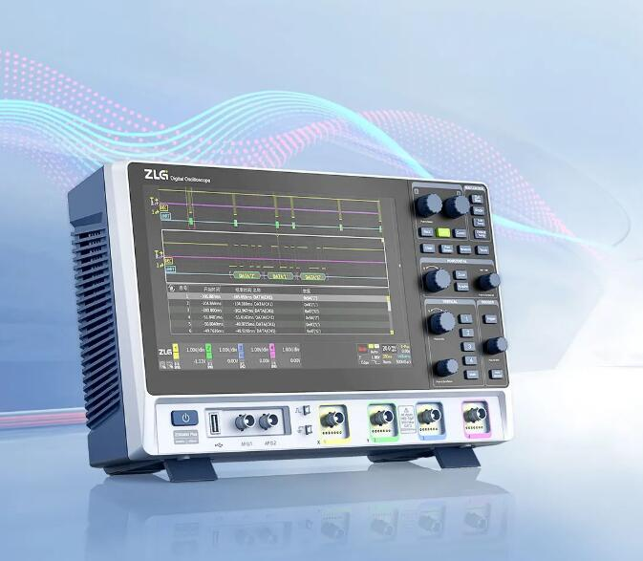
ZDS5000行业分析型示波器率先打破“带宽”概念，为行业测试量身打造，5月23日起，全面开售。
重仓中国，R&S全新发布ELEKTRA电磁兼容测试软件
受持续的疫情冲击，全球经济正遇衰退风险，并对全行业都带来无法估量的影响。中国作为全球高科技发展增速最快的地区之一，拥有超大规模市场需求和潜力。在华投资36年，罗德与施瓦茨中国不断提升对中国客户的服务质量，关注本土企业发展。

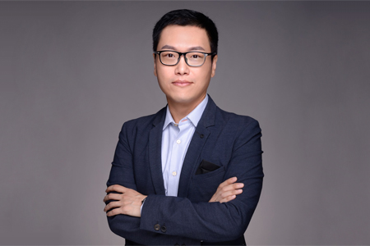
罗德与施瓦茨全球副总裁兼大中华区总裁罗杉博士
罗德与施瓦茨公司全球副总裁兼大中华区总裁罗杉博士在新品发布和电磁兼容峰会之际发表讲话：“我们看到客户的需求、行业的发展乃至技术的演进都在发生着改变。我们的企业也面临着巨大的挑战。感谢在客户和合作伙伴的支持下，R&S凭借扎实先进的技术和严谨的工程师文化，全球保持着强劲的发展势头，中国团队更是在困难之下表现尤为出色，我们在业绩增长的同时不断积极吸收人才壮大队伍，持续增加对中国客户的关注与支持。”
NI在中美欧部署自动驾驶研究车队，并发布最新电池测试系统
5月25日，NI宣布在中国、美国和欧洲部署一批自动驾驶研究车辆，帮助高级驾驶辅助系统（ADAS）及自动驾驶工程团队解决数据量、数据质量、数据访问应用相关挑战。

此外，NI在电动汽车的电池测试领域取得进展，有助于提升产品性能并加快整车上市时间。汽车电池测试给工程资源带来压力，设计和测试团队必须不断升级以适应新的测试要求。NI以软件连接的系统应对电动汽车电池复杂的测试需求，提高电动汽车安全与性能。

